TOURISME EN FRANCE
Analyse de Données & Documentation Technique
ESUGHI Abdulmalek

Période d'analyse | 2019 – 2023
Régions couvertes | 4 régions françaises
Total visiteurs | 14 456 000
Outil d'analyse | Python 3.12 · pandas · matplotlib · seaborn
Date du rapport | Mars 2026

PARTIE I — RAPPORT D'ANALYSE DU TOURISME EN FRANCE

1. Contexte et Objectifs
Ce rapport présente une analyse quantitative de la fréquentation touristique dans quatre régions françaises : Île-de-France, Provence-Alpes-Côte d'Azur (PACA), Auvergne-Rhône-Alpes et Occitanie.
Les données couvrent la période 2019 à 2023 et incluent le nombre mensuel de visiteurs par région, le type d'hébergement utilisé (Hôtel ou Camping) et la dépense moyenne par visiteur (en euros).
L'objectif est de dégager les tendances clés, d'identifier les disparités régionales et de comprendre la saisonnalité du tourisme en France.

2. Vue d'Ensemble du Jeu de Données
Indicateur | Valeur
Observations totales | 96 enregistrements mensuels
Régions analysées | 4
Période couverte | 2019, 2020, 2021, 2023
Total visiteurs (cumul) | 14 456 000
Dépense moyenne globale | 116,61 €
Hébergements présents | Hôtel, Camping

⚠️ ATTENTION
L'année 2022 est absente du jeu de données. Les tendances annuelles doivent être interprétées en tenant compte de cette lacune temporelle.

3. Fréquentation par Région
L'Île-de-France domine très largement la fréquentation nationale, concentrant à elle seule près de 69 % des visiteurs totaux.
Région | Total visiteurs | Part (%)
Île-de-France | 9 920 000 | 68,6 %
Auvergne-Rhône-Alpes | 1 814 000 | 12,5 %
Provence-Alpes-Côte d'Azur | 1 586 000 | 11,0 %
Occitanie | 1 136 000 | 7,9 %
TOTAL | 14 456 000 | 100,0 %

💡 À RETENIR
La région parisienne capte plus des deux tiers du tourisme français, reflet de l'attractivité internationale de Paris. Les régions du sud représentent ensemble un levier de croissance important pour le tourisme territorial.
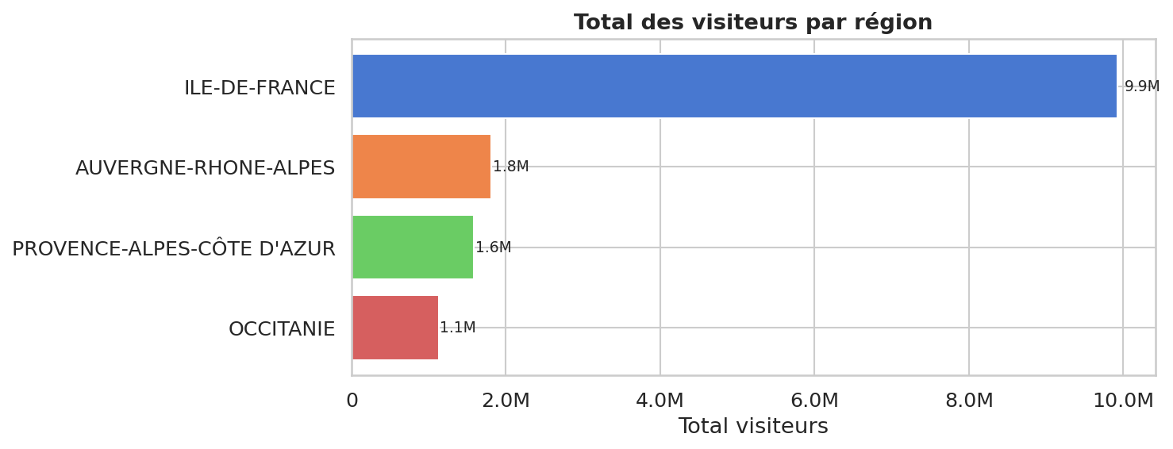
Figure 1 — Total des visiteurs par région

4. Évolution Annuelle de la Fréquentation
Année | Total visiteurs | Variation N-1
2019 | 55 000 | —
2020 | 395 000 | +618 %
2021 | 2 618 000 | +563 %
2023 | 11 388 000 | +335 %

Lecture des données :
- 2019 : Données partielles — faible volume enregistré.
- 2020 : Début d'enregistrement systématique malgré les restrictions COVID-19 qui ont fortement limité le tourisme international.
- 2021 : Reprise progressive avec effet de rattrapage post-pandémique. Réouverture des frontières européennes.
- 2023 : Retour en force du tourisme. Avec plus de 11 millions de visiteurs, 2023 marque un niveau record dans le jeu de données.
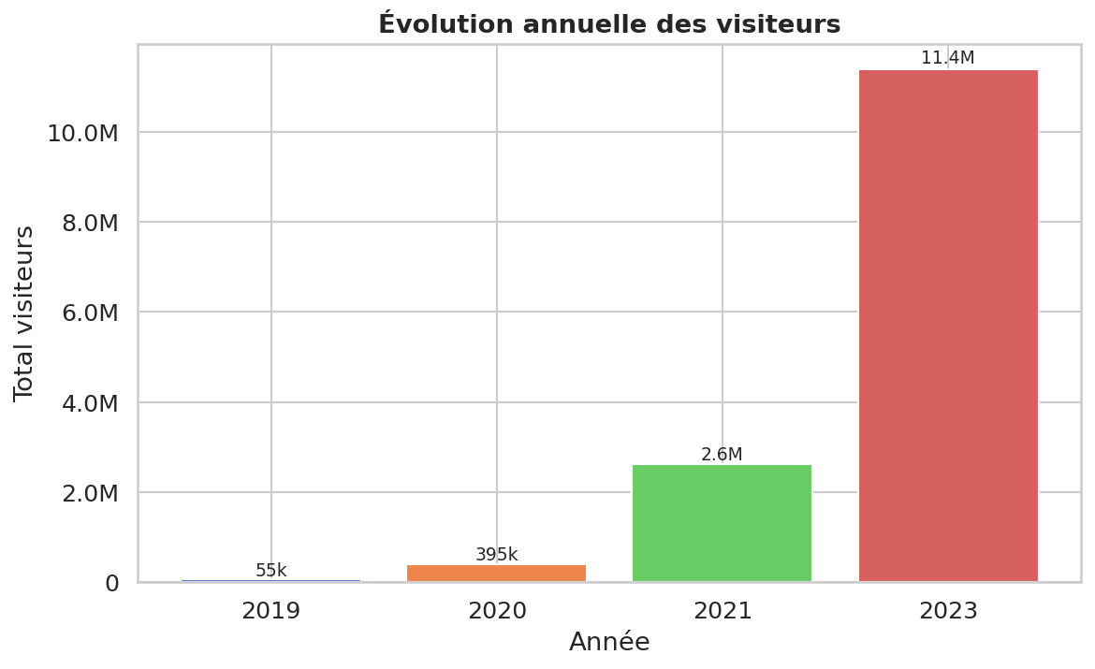
Figure 2 — Évolution annuelle du nombre de visiteurs

5. Saisonnalité Mensuelle
L'analyse des moyennes mensuelles sur l'ensemble des régions révèle une saisonnalité estivale très marquée. La haute saison (juillet–septembre) concentre la majorité des flux.
Rang | Mois | Visiteurs moyens
1 | Août | 295 000
2 | Juillet | 263 750
3 | Septembre | 222 500
4 | Juin | ~180 000
5 | Octobre | ~130 000
… | Déc–Fév | ~60 000

💡 À RETENIR
Le mois d'août enregistre une fréquentation près de 5 fois supérieure aux mois creux de janvier/février. La saison basse représente un levier de développement pour le tourisme de niche (city-break, thermalisme, ski).
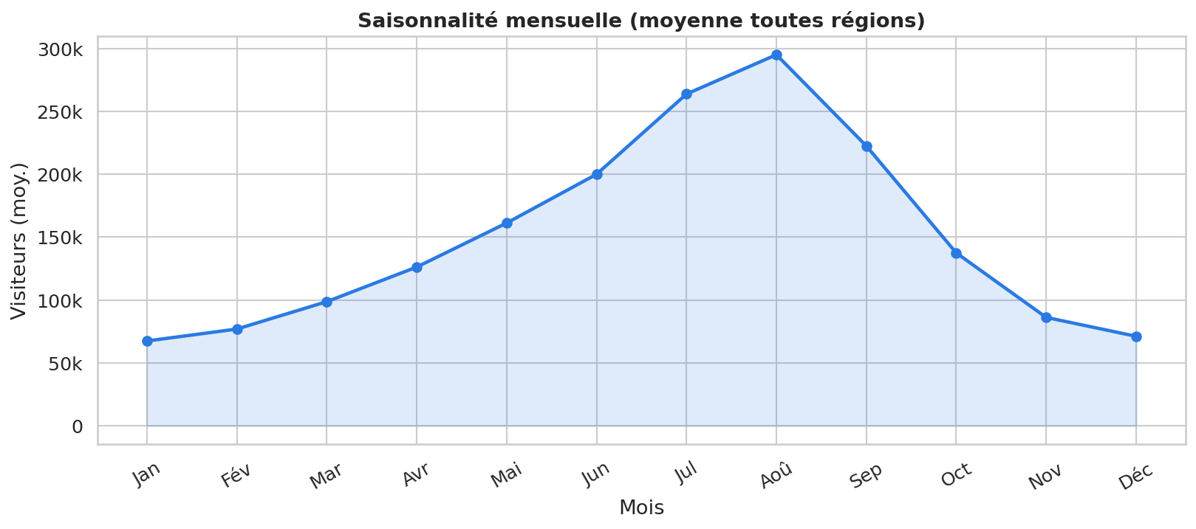
Figure 3 — Saisonnalité mensuelle (moyenne toutes régions)

6. Dépense Moyenne par Visiteur et par Région
Région | Dépense moyenne (€)
Île-de-France | 175,04 €
Provence-Alpes-Côte d'Azur | 105,92 €
Auvergne-Rhône-Alpes | 97,12 €
Occitanie | 88,36 €
Moyenne nationale | 116,61 €

Les visiteurs de la région parisienne dépensent en moyenne 98 % de plus que ceux d'Occitanie, soit presque le double. Cette différence s'explique par le profil international du touriste parisien, les tarifs hôteliers plus élevés et un panier moyen d'achats plus important.
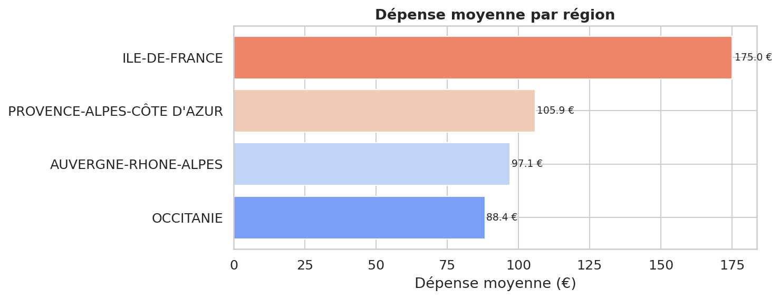
Figure 4 — Dépense moyenne par région (€)

7. Répartition par Type d'Hébergement
Type d'hébergement | Total visiteurs | Part (%)
Hôtel | 13 426 000 | 92,9 %
Camping | 1 030 000 | 7,1 %
TOTAL | 14 456 000 | 100,0 %

L'hôtellerie représente plus de 9 visiteurs sur 10. Le camping, bien que minoritaire, est disproportionnellement présent dans les régions du sud où le tourisme de plein air est une tradition forte.
⚠️ LIMITE
L'essor des plateformes de location courte durée (Airbnb, Abritel…) n'est pas reflété dans ce jeu de données et constitue une donnée manquante pour une analyse complète.
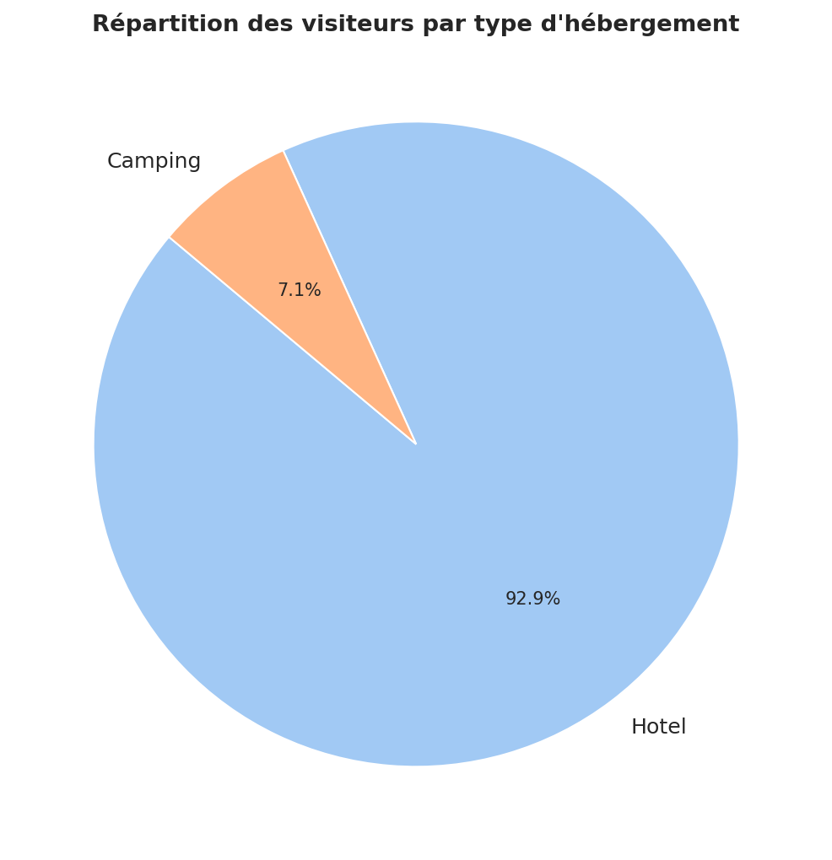
Figure 5 — Répartition des visiteurs par type d'hébergement

8. Synthèse et Recommandations

Points forts
- Résilience post-COVID remarquable : la fréquentation 2023 dépasse très largement les niveaux d'avant-crise.
- Concentration géographique forte autour de Paris, moteur incontournable du tourisme national et international.
- Saisonnalité estivale bien établie avec un pic en août, base solide pour planifier les capacités.

Axes d'amélioration
- Désaisonnalisation : développer des offres pour les mois creux (congrès, thermalisme, tourisme culturel).
- Développement des régions secondaires : potentiel significatif via le tourisme vert et actif en PACA, Occitanie et Auvergne-Rhône-Alpes.
- Augmentation du panier moyen dans les régions à bas coût (éco-lodges, oenotourisme, expériences gastronomiques).
- Diversification de l'hébergement : intégrer les données des plateformes de location courte durée.

Limites de l'analyse
- L'année 2022 est absente du jeu de données.
- Certaines entrées comportaient des incohérences dans les années, nécessitant un retraitement.
- Le jeu de données ne couvre que 4 régions sur les 13 de la France métropolitaine.

9. Carte de Chaleur — Région × Mois
La carte de chaleur ci-dessous synthétise la distribution mensuelle des visiteurs pour chaque région. Elle permet d'identifier d'un seul coup d'œil les combinaisons région/mois les plus fréquentées.
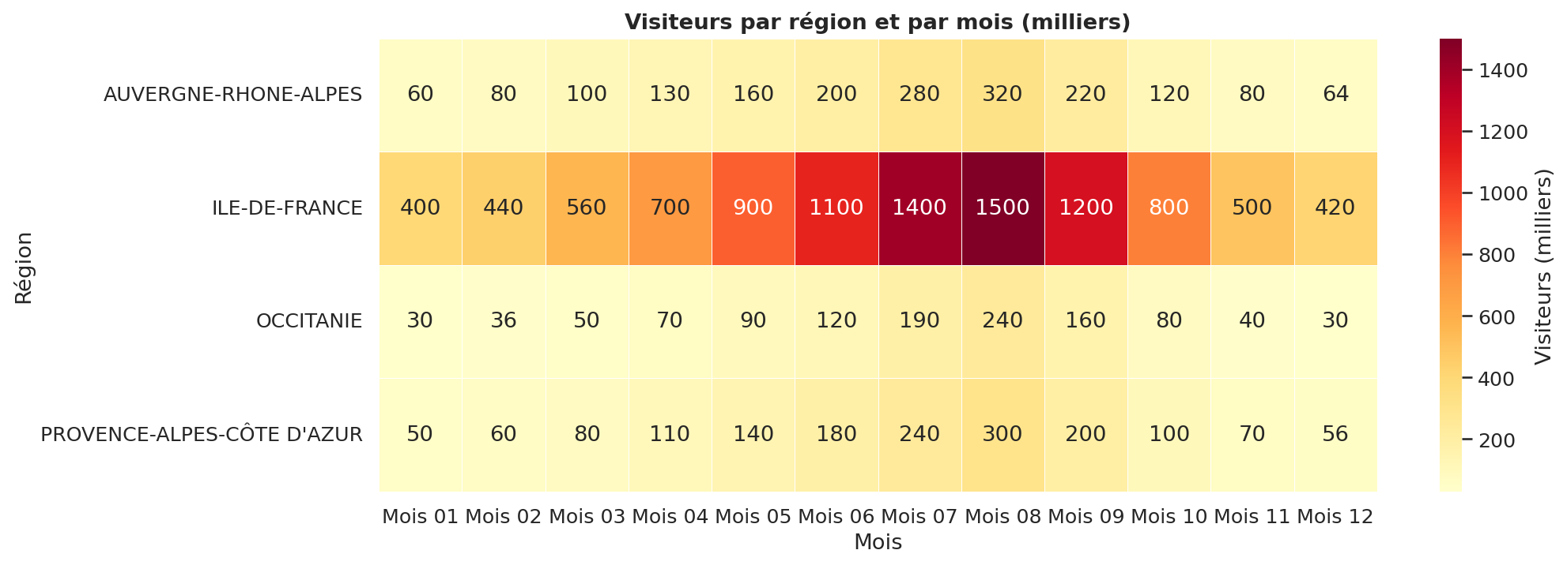
Figure 6 — Heatmap visiteurs par région et par mois (milliers)

PARTIE II — DOCUMENTATION TECHNIQUE DU PROJET

1. Structure du Projet
Le projet est organisé en un package Python réutilisable (tourisme/) accompagné d'une interface en ligne de commande (CLI) et d'un notebook Jupyter.
Fichier / Dossier | Rôle
main.py | Point d'entrée CLI (3 sous-commandes)
requirements.txt | Dépendances Python du projet
tourisme_brut.csv | Jeu de données d'exemple
TP1.ipynb | Notebook Jupyter interactif
tourisme/__init__.py | Déclaration du package
tourisme/loader.py | Chargement et nettoyage des données CSV
tourisme/analysis.py | Classe TourismeAnalyser — statistiques
tourisme/visualizer.py | Classe TourismeVisualizer — graphiques PNG
output/ | Dossier de destination des graphiques PNG

2. Format du Fichier CSV Attendu
L'outil est compatible avec tout fichier CSV de données touristiques. Le séparateur est détecté automatiquement (point-virgule, virgule, tabulation, pipe).

Colonnes requises (minimum)
Colonne | Type | Description
region | texte | Nom de la région géographique
annee | entier | Année (ex : 2023)
mois | entier | Numéro du mois, 1 à 12
visiteurs | entier | Nombre de visiteurs

Colonnes optionnelles
Colonne | Type | Description
hebergement | texte | Type d'hébergement (Hôtel, Camping…)
depense_moyenne | décimal | Dépense moyenne par visiteur (€)

💡 FLEXIBILITÉ
Les alias de colonnes sont pris en charge : 'year' → annee, 'visitors' → visiteurs, 'area' → region, etc. Les fautes de frappe courantes dans la colonne hebergement ('Hote', 'hote') sont corrigées automatiquement.

3. Description des Modules Python

tourisme/loader.py
- Charge tout fichier CSV touristique quel que soit le séparateur.
- Renomme automatiquement les colonnes aliasées vers les noms canoniques.
- Corrige les fautes fréquentes dans la colonne hebergement.
- Supprime les lignes avec des valeurs manquantes dans les colonnes clés.
- Retourne un DataFrame pandas propre et normalisé.
- Lève FileNotFoundError ou ValueError avec des messages clairs.

tourisme/analysis.py — classe TourismeAnalyser
Méthode | Description
overview() | Dictionnaire de statistiques générales
visitors_by_region() | Total visiteurs par région (trié)
visitors_by_year() | Total visiteurs par année
visitors_by_month() | Moyenne visiteurs par mois calendaire
monthly_trend(region=None) | Série temporelle pour une ou toutes les régions
spending_by_region() | Dépense moyenne par région
accommodation_distribution() | Répartition visiteurs par hébergement
top_months(n=3) | Top N mois par fréquentation
print_report() | Rapport texte formaté affiché en console

tourisme/visualizer.py — classe TourismeVisualizer
Méthode | Fichier PNG généré
plot_visitors_by_region() | 01_visiteurs_par_region.png
plot_visitors_by_year() | 02_visiteurs_par_annee.png
plot_monthly_seasonality() | 03_saisonnalite_mensuelle.png
plot_spending_by_region() | 04_depense_par_region.png
plot_accommodation_distribution() | 05_repartition_hebergement.png
plot_heatmap_region_month() | 06_heatmap_region_mois.png
generate_all() | Génère les 6 graphiques en un seul appel

4. Dépendances
Bibliothèque | Version minimum | Usage
pandas | >= 2.0 | Manipulation et analyse des données
matplotlib | >= 3.7 | Génération des graphiques
seaborn | >= 0.12 | Thèmes visuels avancés
python-docx | — | Génération de ce document Word

Installation de toutes les dépendances :
pip install -r requirements.txt

5. Utilisation — Interface en Ligne de Commande (CLI)

Activation de l'environnement virtuel
source env/bin/activate # Linux / macOS
env\Scripts\activate # Windows

Commandes disponibles
Commande | Description
python main.py analyse --file data.csv | Rapport statistique textuel uniquement
python main.py visualize --file data.csv --output out/ | Génération des 6 graphiques PNG
python main.py report --file data.csv --output out/ | Rapport texte + graphiques combinés
python main.py --help | Afficher l'aide complète

Exemple avec un autre fichier CSV
python main.py report --file nouveau_fichier.csv --output resultats/

